# CASOS DE USO EXTENDIDOS

|  |  |  |
| --- | --- | --- |
| #Ref. | | CU01. |
| Caso de Uso | | Iniciar Sesión |
| Autor | | Brayan Stiven Rojas Gutiérrez |
| Fecha | | 10 de Agosto del 2019 |
| Versión | | Versión 5 |
| Actor/es | | Superadministrador, Administrador y Usuario. |
| Tipo | | Primario |
| Descripción | | El sistema deberá solicitarle a los usuarios que inicien sesión para acceder a las funciones del mismo, según la restricción del Requerimiento No Funcional denominado RNF27. |
| Referencias  Cruzadas | C.U. | CU02. Registrar Usuario. (Extiende)  CU21. Consultar Estado de Actividad del Usuario. (Incluye)  CU24. Cerrar Sesión. (Extiende) |
| R.F. | RF01. Iniciar Sesión.  RF 03. Registrar Usuarios.  RF 04. Registrar roles. |
| Precondición | | El usuario debió ser registrado previamente en el formulario de registro. |
| Secuencia Normal (“”) | | Se muestran recuadros con documento y contraseña.  Se ingresa la información en estos recuadros  El Sistema verifica que la información esté en la base de datos para acceder al sistema. |
| ESCENARIO Iniciar Sesión:   1. Si no se logra recuperar la cuenta se contacta con un súper administrador 2. Se llena un formulario personal y cambiar manualmente todos los datos 3. En este caso de estar en lo correcto y si no se tomara como robada 4. hasta que digite el código enviado al celular cada x tiempo | | |
| Post condición | | Ingresa a la interfaz principal donde podrá consultar productos, informes y modificaciones de perfil. |
| Excepciones  3.1 En caso que no coincida la información indicara error  3.2 El usuario se le negara entrar al sistema pidiéndole volver a ingresar los datos | | |
| Frecuencia esperada | | 100 – 200 veces por día |
| Prioridad | | Alto |
| Comentario | | Sin Comentario |

Wireframe(s) Desarrollado(s)

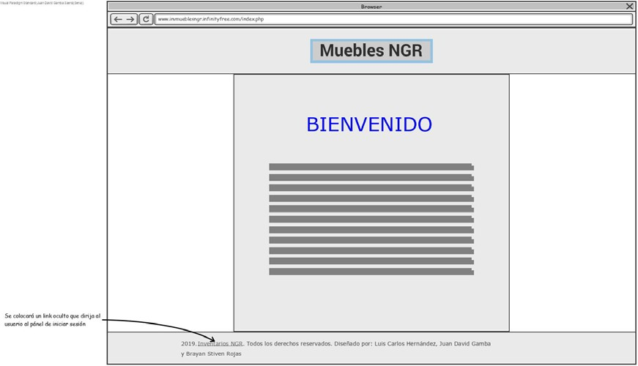

*Wireframe de Bienvenida. Se indica el enlace de ingreso al Panel de Inicio de Sesión* (Aplica RNF01)

*Panel de Inicio de Sesión.*

*Presentación del Error de Datos Incorrectos al Usuario.*

|  |  |  |
| --- | --- | --- |
| #Ref. | | CU02. |
| Caso de Uso | | Registrar Usuario. |
| Autor | | Luis Carlos Hernández Peña |
| Fecha | | 5 de marzo del 2019 |
| Versión | | Versión 5 |
| Actor/es | | Superadministrador, Administrador y usuario. |
| Tipo | | Primario |
| Descripción | | Se deberá suministrar datos como: Nombre, Apellido, Documento de identidad, Teléfono, Correo Electrónico, y Contraseña. |
| Referencias  Cruzadas | C.U. | CU01. Iniciar Sesión (Extiende)  CU06. Registrar Datos en la Base de Datos. (Incluye)  Cu19. Consultar Habilitación del Usuario. (Incluye) |
| R.F. | RF01. Iniciar Sesión |
| Precondición | | Verificar que el documento del usuario se encuentre habilitado para registrarse. |
| Secuencia Normal (“”) | | 1 se muestran varios recuadros con Nombre, Apellido, Documento de identidad, Teléfono, Correo Electrónico y Contraseña.  2 se llenan estas ventanas  3 El Sistema añade estos a la base de datos. |
| ESCENARIO Registrar Usuarios:  1 Si el documento ingresado ya está en uso se mostrará un mensaje “Error ya está en uso”. | | |
| Post condición | | Iniciar Sesión |
| Excepciones  En caso de error un administrador puede borrar los datos para que se pueda volver a registrar. | | |
| Frecuencia esperada | | 10 - 50 veces por día |
| Prioridad | | Alto |
| Comentario | | Sin Comentario |

Wireframe(s) Desarrollado(s)

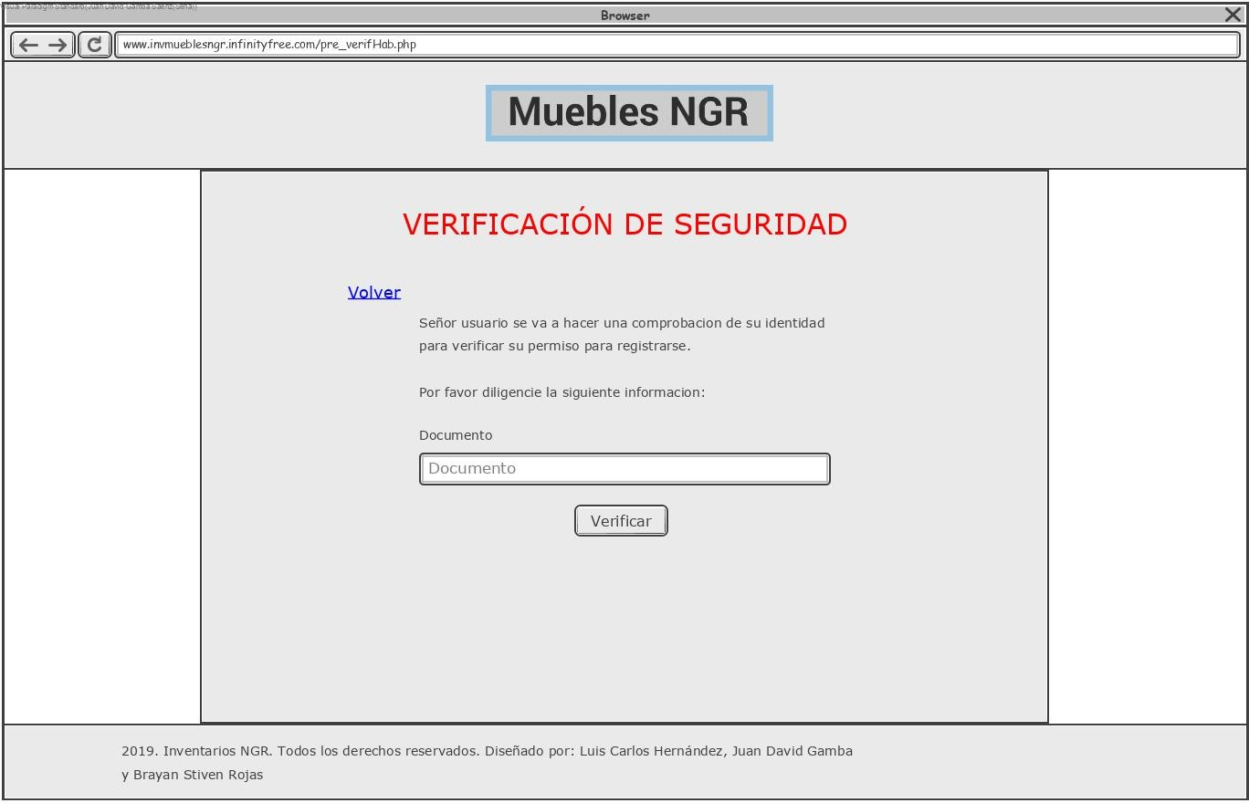

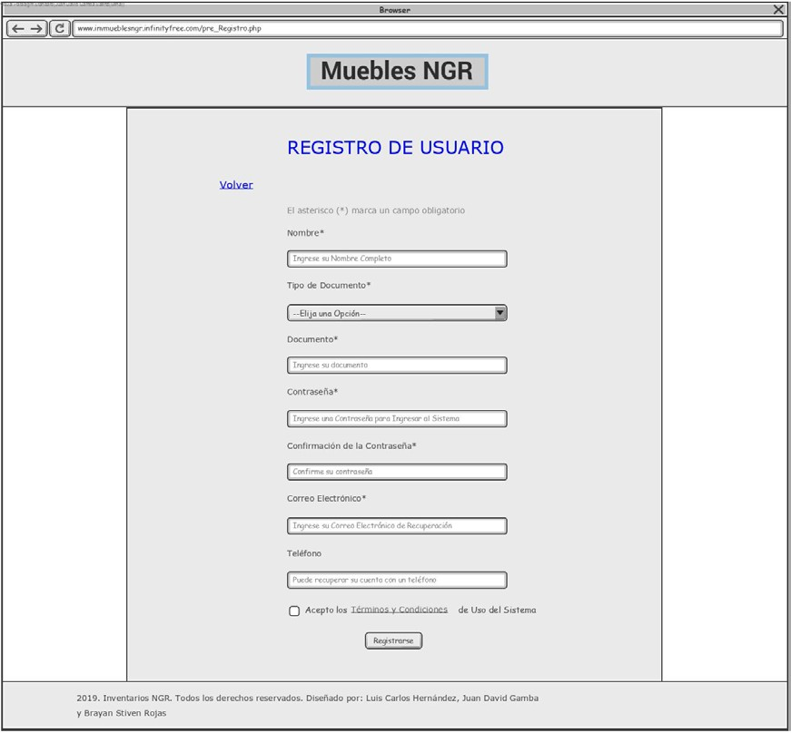

|  |  |  |
| --- | --- | --- |
| #Ref. | | CU03. |
| Caso de Uso | | Verificar Datos del Usuario |
| Autor | | Juan David Gamba Sáenz |
| Fecha | | 10 de Agosto de 2019 |
| Versión | | Versión 1 |
| Actor/es | | Usuario, Superadministrador y Administrador. |
| Tipo | | Primario |
| Descripción | | El Usuario debe poder verificar sus datos de registro para cumplir con el Requerimiento No Funcional denominado RNF28 |
| Referencias  Cruzadas | C.U. | CU01. Iniciar Sesión. |
| R.F. | RF01. Iniciar Sesión  RF02. Registrar Usuarios.  RF05. Gestionar Datos del Usuario. |
| Precondición | | Iniciar Sesión. |
| Secuencia Normal (“”) | | 1 El super administrador debe entrar en la página de gestión de roles  2 Esta se presentará un panel horizontal con varias separaciones entre este ordenadamente documento, nombre y un selector de rol.  3 Hay dos botones en la parte superior del panel,  4 primer botón guardar y el segundo botón actualizar. |
| ESCENARIO Gestionar Roles:  1 Si un administrador escribe mal algún dato en el formulario se puede reiniciar siempre y cuando este de pruebas del hecho.  2 Si el Super administrador o el administrador se equivoca puede cambiarlo al dato inicial siempre y cuando escriba en el informe el error humano. | | |
| Postcondición | | Vuelve al menú principal |
| Excepciones  1 Si el sujeto ni siquiera se ha registrado se le advertirá que no esta registrado. | | |
| Frecuencia esperada | | 20 - 30 veces por día |
| Prioridad | | Alto |
| Comentario | | Los botones guarda y actualizar es en caso que llegue a ocurrir el problema se pueda modificar con rapidez. |

Wireframe(s) Desarrollado(s)

*Panel del Rol Usuario. Ingreso al Sistema.* (Aplica RNF01)

*Especificación.*

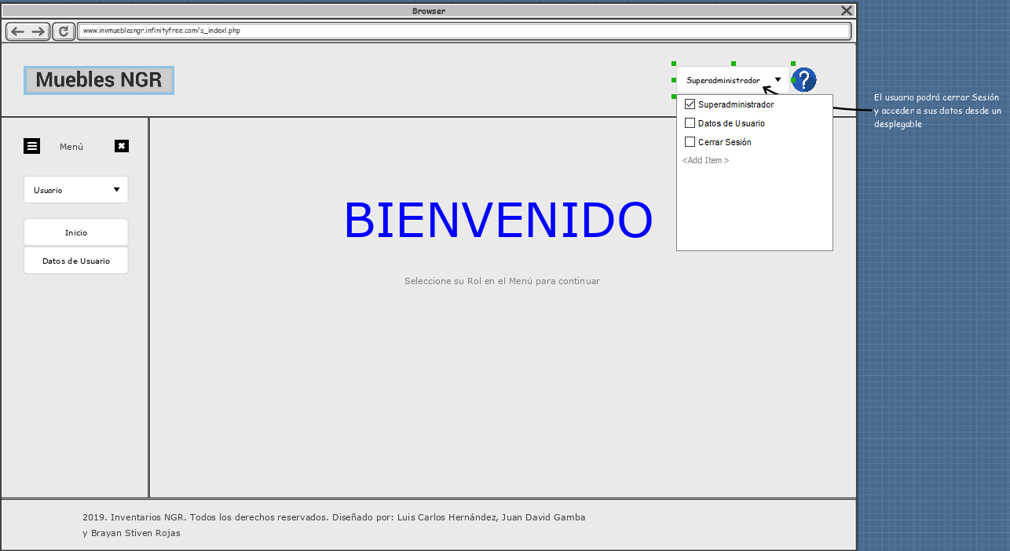

*Opción para Ingresar a Ver los Datos del Usuario.*

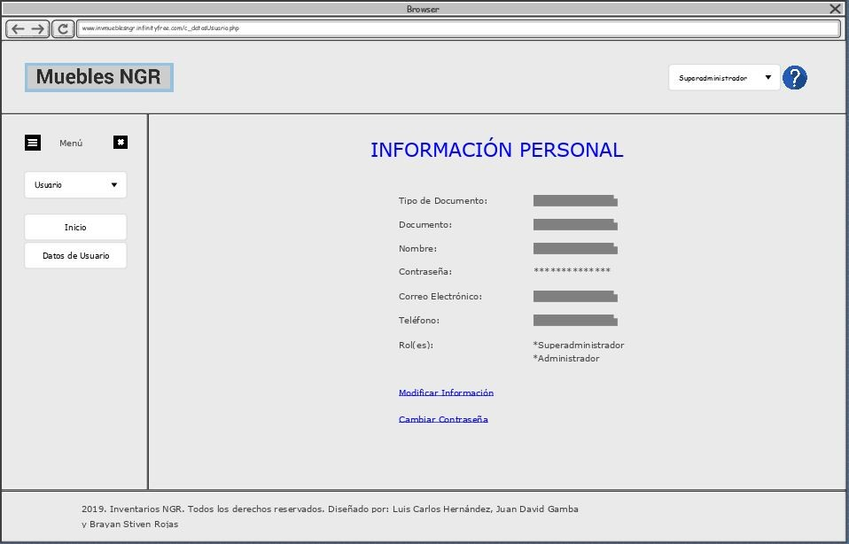

*Presentación en Informe de los Datos del Usuario.*

|  |  |  |
| --- | --- | --- |
| #Ref. | | CU04. |
| Caso de Uso | | Modificar Datos del Usuario. |
| Autor | | Juan David Gamba Sáenz |
| Fecha | | 10 de Agosto de 2019 |
| Versión | | Versión 1 |
| Actor/es | | Usuario, Superadministrador y Administrador. |
| Tipo | | Primario |
| Descripción | | El Usuario debe poder modificar o actualizar sus datos de registro para cumplir con el Requerimiento No Funcional denominado RNF28, con una validación de los datos según los tipos de dato admitidos y la veracidad de los mismos. |
| Referencias  Cruzadas | C.U. | CU01. Iniciar Sesión. (Incluye)  CU06. Registrar Datos en la Base de Datos. (Incluye)  CU07. Consultar Datos en la Base de Datos. (Incluye) |
| R.F. | RF01. Iniciar Sesión  RF02. Registrar Usuarios.  RF05. Gestionar Datos del Usuario. |
| Precondición | | Iniciar Sesión. |
| Secuencia Normal (“”) | | 1 El Superadministrador debe entrar en la página de gestión de roles  2 Esta se presentará un panel horizontal con varias separaciones entre este ordenadamente documento, nombre y un selector de rol.  3 Hay dos botones en la parte superior del panel,  4 primer botón guardar y el segundo botón actualizar. |
| ESCENARIO Gestionar Roles:  1 Si un administrador escribe mal algún dato en el formulario se puede reiniciar siempre y cuando este de pruebas del hecho.  2 Si el Super administrador o el administrador se equivoca puede cambiarlo al dato inicial siempre y cuando escriba en el informe el error humano. | | |
| Postcondición | | Vuelve al menú principal |
| Excepciones  1 Si el sujeto ni siquiera se ha registrado se le advertirá que no esta registrado. | | |
| Frecuencia esperada | | 20 - 30 veces por día |
| Prioridad | | Alto |
| Comentario | | Los botones guarda y actualizar es en caso que llegue a ocurrir el problema se pueda modificar con rapidez. |

Wireframe(s) Desarrollado(s)

*Ingreso a la Opción para Modificar los datos del Usuario.*

|  |  |  |
| --- | --- | --- |
| #Ref. | | CU05. |
| Caso de Uso | | Conectar con la Base de Datos. |
| Autor | | Juan David Gamba Sáenz |
| Fecha | | 10 de Agosto de 2019 |
| Versión | | Versión 1 |
| Actor/es | | Sistema. |
| Tipo | | Primario. |
| Descripción | | El Sistema debe especificar la Base de Datos e iniciar sesión con los Permisos del Servidor para acceder a la Base de Datos y utilizar sus datos. |
| Referencias  Cruzadas | C.U. | CU07. Consultar Datos en la Base de Datos. (lo Incluye)  CU18. Modificar Datos de la Base de Datos. (lo Incluye) |
| R.F. | RF01. Iniciar Sesión  RF02. Registrar Usuarios.  RF05. Gestionar Datos del Usuario. |
| Precondición | | Ingresar al Sistema. |
| Secuencia Normal (“”) | | 1 El Superadministrador debe entrar en la página de gestión de roles  2 Esta se presentará un panel horizontal con varias separaciones entre este ordenadamente documento, nombre y un selector de rol.  3 Hay dos botones en la parte superior del panel,  4 primer botón guardar y el segundo botón actualizar. |
| ESCENARIO Gestionar Roles:  1 Si un administrador escribe mal algún dato en el formulario se puede reiniciar siempre y cuando este de pruebas del hecho.  2 Si el Super administrador o el administrador se equivoca puede cambiarlo al dato inicial siempre y cuando escriba en el informe el error humano. | | |
| Postcondición | | Vuelve al menú principal |
| Excepciones  1 Si el sujeto ni siquiera se ha registrado se le advertirá que no esta registrado. | | |
| Frecuencia esperada | | 20 - 30 veces por día |
| Prioridad | | Alto |
| Comentario | | Los botones guarda y actualizar es en caso que llegue a ocurrir el problema se pueda modificar con rapidez. |

|  |  |  |
| --- | --- | --- |
| #Ref. | | CU06. |
| Caso de Uso | | Registrar Datos en la Base de Datos. |
| Autor | | Juan David Gamba Sáenz |
| Fecha | | 10 de Agosto de 2019 |
| Versión | | Versión 1 |
| Actor/es | | Sistema. |
| Tipo | | Primario. |
| Descripción | | El Sistema debe registrar los datos que se le asignen por código en la Base de Datos. |
| Referencias  Cruzadas | C.U. | CU02. Registrar Usuarios. (lo Incluye)  CU04. Modificar Datos del Usuario. (lo Incluye)  CU12. Registrar Producto. (lo incluye) |
| R.F. | RF01. Iniciar Sesión.  RF05. Gestionar Datos del Usuario. |
| Precondición | | Conectar con la Base de Datos. |
| Secuencia Normal (“”) | | 1 El Superadministrador debe entrar en la página de gestión de roles  2 Esta se presentará un panel horizontal con varias separaciones entre este ordenadamente documento, nombre y un selector de rol.  3 Hay dos botones en la parte superior del panel,  4 primer botón guardar y el segundo botón actualizar. |
| ESCENARIO Gestionar Roles:  1 Si un administrador escribe mal algún dato en el formulario se puede reiniciar siempre y cuando este de pruebas del hecho.  2 Si el Super administrador o el administrador se equivoca puede cambiarlo al dato inicial siempre y cuando escriba en el informe el error humano. | | |
| Postcondición | | Vuelve al menú principal |
| Excepciones  1 Si el sujeto ni siquiera se ha registrado se le advertirá que no esta registrado. | | |
| Frecuencia esperada | | 20 - 30 veces por día |
| Prioridad | | Alto |
| Comentario | | Los botones guarda y actualizar es en caso que llegue a ocurrir el problema se pueda modificar con rapidez. |

|  |  |  |
| --- | --- | --- |
| #Ref. | | CU07. |
| Caso de Uso | | Consultar Datos en la Base de Datos. |
| Autor | | Juan David Gamba Sáenz |
| Fecha | | 10 de Agosto de 2019 |
| Versión | | Versión 1 |
| Actor/es | | Sistema. |
| Tipo | | Primario. |
| Descripción | | El Sistema debe consultar los datos que se le asignen por código en la Base de Datos. |
| Referencias  Cruzadas | C.U. | CU01. Iniciar Sesión. (lo Incluye)  CU02. Registrar Usuarios. (lo Incluye)  CU03. Verificar Datos del Usuario.  CU04. Modificar Datos del Usuario. (lo Incluye)  CU05. Conectar con la Base de Datos. (Incluye)  CU08. Verificar los Usuarios Registrados. (lo Incluye)  CU11. Habilitar Usuario para Registrarse. (lo incluye)  CU13. Verificar Productos en Stock. (lo Incluye)  CU14. Verificar Entradas al Stock. (lo incluye derivado de la generalización)  CU15. Verificar Salidas del Stock. (lo incluye derivado de la generalización)  CU16. Cambiar de Rol. (lo incluye)  CU19. Consultar Habilitación del Usuario. (lo incluye)  CU20. Consultar Unicidad del Código del Producto. (lo incluye)  CU21. Consultar Estado de Actividad del Usuario. (lo incluye)  CU22. Consultar Permiso del Usuario. (lo incluye)  CU23. Calcular la Cantidad de Productos en Stock. (lo incluye) |
| R.F. | RF01. Iniciar Sesión.  RF05. Gestionar Datos del Usuario. |
| Precondición | | Conectar con la Base de Datos. |
| Secuencia Normal (“”) | | 1 El Superadministrador debe entrar en la página de gestión de roles  2 Esta se presentará un panel horizontal con varias separaciones entre este ordenadamente documento, nombre y un selector de rol.  3 Hay dos botones en la parte superior del panel,  4 primer botón guardar y el segundo botón actualizar. |
| ESCENARIO Gestionar Roles:  1 Si un administrador escribe mal algún dato en el formulario se puede reiniciar siempre y cuando este de pruebas del hecho.  2 Si el Super administrador o el administrador se equivoca puede cambiarlo al dato inicial siempre y cuando escriba en el informe el error humano. | | |
| Postcondición | | Vuelve al menú principal |
| Excepciones  1 Si el sujeto ni siquiera se ha registrado se le advertirá que no esta registrado. | | |
| Frecuencia esperada | | 20 - 30 veces por día |
| Prioridad | | Alto |
| Comentario | | Los botones guarda y actualizar es en caso que llegue a ocurrir el problema se pueda modificar con rapidez. |

|  |  |  |
| --- | --- | --- |
| #Ref. | | CU08. |
| Caso de Uso | | Verificar los Usuarios Registrados. |
| Autor | | Juan David Gamba Sáenz |
| Fecha | | 10 de Agosto de 2019 |
| Versión | | Versión 1 |
| Actor/es | | Superadministrador. |
| Tipo | | Primario. |
| Descripción | | El Sistema debe presentarle al usuario Superadministrador un reporte de los usuarios registrados. |
| Referencias  Cruzadas | C.U. | CU07. Consultar Datos en la Base de Datos. (Incluye) |
| R.F. | RF01. Iniciar Sesión.  RF05. Gestionar Datos del Usuario. |
| Precondición | | Conectar con la Base de Datos. |
| Secuencia Normal (“”) | | 1 El Superadministrador debe entrar en la página de gestión de roles  2 Esta se presentará un panel horizontal con varias separaciones entre este ordenadamente documento, nombre y un selector de rol.  3 Hay dos botones en la parte superior del panel,  4 primer botón guardar y el segundo botón actualizar. |
| ESCENARIO Gestionar Roles:  1 Si un administrador escribe mal algún dato en el formulario se puede reiniciar siempre y cuando este de pruebas del hecho.  2 Si el Super administrador o el administrador se equivoca puede cambiarlo al dato inicial siempre y cuando escriba en el informe el error humano. | | |
| Postcondición | | Vuelve al menú principal |
| Excepciones  1 Si el sujeto ni siquiera se ha registrado se le advertirá que no esta registrado. | | |
| Frecuencia esperada | | 20 - 30 veces por día |
| Prioridad | | Alto |
| Comentario | | Los botones guarda y actualizar es en caso que llegue a ocurrir el problema se pueda modificar con rapidez. |

Wireframe(s) Desarrollado(s)

*Panel de Inicio del Rol Superadministrador*

|  |  |  |
| --- | --- | --- |
| #Ref. | | CU09. |
| Caso de Uso | | Verificar el Estado de Actividad del Usuario. |
| Autor | | Juan David Gamba Sáenz |
| Fecha | | 10 de Agosto de 2019 |
| Versión | | Versión 1 |
| Actor/es | | Superadministrador. |
| Tipo | | Primario. |
| Descripción | | El usuario Superadministrador puede verificar el Estado de Actividad de los Usuarios. |
| Referencias  Cruzadas | C.U. | CU08. Verificar los Usuarios Registrados. (lo Incluye) |
| R.F. | RF01. Iniciar Sesión.  RF05. Gestionar Datos del Usuario. |
| Precondición | | Conectar con la Base de Datos. |
| Secuencia Normal (“”) | | 1 El Superadministrador debe entrar en la página de gestión de roles  2 Esta se presentará un panel horizontal con varias separaciones entre este ordenadamente documento, nombre y un selector de rol.  3 Hay dos botones en la parte superior del panel,  4 primer botón guardar y el segundo botón actualizar. |
| ESCENARIO Gestionar Roles:  1 Si un administrador escribe mal algún dato en el formulario se puede reiniciar siempre y cuando este de pruebas del hecho.  2 Si el Super administrador o el administrador se equivoca puede cambiarlo al dato inicial siempre y cuando escriba en el informe el error humano. | | |
| Postcondición | | Vuelve al menú principal |
| Excepciones  1 Si el sujeto ni siquiera se ha registrado se le advertirá que no esta registrado. | | |
| Frecuencia esperada | | 20 - 30 veces por día |
| Prioridad | | Alto |
| Comentario | | Los botones guarda y actualizar es en caso que llegue a ocurrir el problema se pueda modificar con rapidez. |

Wireframe(s) Desarrollado(s)

*Opción para Ver y Modificar el Estado de Actividad de los Usuarios.*

|  |  |  |
| --- | --- | --- |
| #Ref. | | CU10. |
| Caso de Uso | | Registrar Rol. |
| Autor | | Juan David Gamba Sáenz |
| Fecha | | 10 de Agosto de 2019 |
| Versión | | Versión 1 |
| Actor/es | | Superadministrador. |
| Tipo | | Primario. |
| Descripción | | El usuario Superadministrador debe registrar roles que se incluyan en el proceso de negocio que implementa el sistema. |
| Referencias  Cruzadas | C.U. | CU06. Registrar Datos en la Base de Datos. (Incluye) |
| R.F. | RF01. Iniciar Sesión.  RF05. Gestionar Datos del Usuario. |
| Precondición | | Conectar con la Base de Datos. |
| Secuencia Normal (“”) | | 1 El Superadministrador debe entrar en la página de gestión de roles  2 Esta se presentará un panel horizontal con varias separaciones entre este ordenadamente documento, nombre y un selector de rol.  3 Hay dos botones en la parte superior del panel,  4 primer botón guardar y el segundo botón actualizar. |
| ESCENARIO Gestionar Roles:  1 Si un administrador escribe mal algún dato en el formulario se puede reiniciar siempre y cuando este de pruebas del hecho.  2 Si el Super administrador o el administrador se equivoca puede cambiarlo al dato inicial siempre y cuando escriba en el informe el error humano. | | |
| Postcondición | | Vuelve al menú principal |
| Excepciones  1 Si el sujeto ni siquiera se ha registrado se le advertirá que no esta registrado. | | |
| Frecuencia esperada | | 20 - 30 veces por día |
| Prioridad | | Alto |
| Comentario | | Los botones guarda y actualizar es en caso que llegue a ocurrir el problema se pueda modificar con rapidez. |

Wireframe(s) Desarrollado(s)

*Panel para Ver los Roles Registrados.*

|  |  |  |
| --- | --- | --- |
| #Ref. | | CU11. |
| Caso de Uso | | Habilitar Usuario para Registrarse. |
| Autor | | Juan David Gamba Sáenz |
| Fecha | | 10 de Agosto de 2019 |
| Versión | | Versión 1 |
| Actor/es | | Superadministrador. |
| Tipo | | Primario. |
| Descripción | | El usuario Superadministrador debe habilitar los usuarios que tienen permiso para registrarse en el sistema. |
| Referencias  Cruzadas | C.U. | CU01. Iniciar Sesión. (lo Incluye por Generalización)  CU02. Registrar Usuarios. (lo Incluye por Generalización)  CU06. Registrar Datos en la Base de Datos. (Incluye)  CU07. Consultar Datos en la Base de Datoa. (Incluye) |
| R.F. | RF01. Iniciar Sesión.  RF05. Gestionar Datos del Usuario. |
| Precondición | | Conectar con la Base de Datos. |
| Secuencia Normal (“”) | | 1 El Superadministrador debe entrar en la página de gestión de roles  2 Esta se presentará un panel horizontal con varias separaciones entre este ordenadamente documento, nombre y un selector de rol.  3 Hay dos botones en la parte superior del panel,  4 primer botón guardar y el segundo botón actualizar. |
| ESCENARIO Gestionar Roles:  1 Si un administrador escribe mal algún dato en el formulario se puede reiniciar siempre y cuando este de pruebas del hecho.  2 Si el Super administrador o el administrador se equivoca puede cambiarlo al dato inicial siempre y cuando escriba en el informe el error humano. | | |
| Postcondición | | Vuelve al menú principal |
| Excepciones  1 Si el sujeto ni siquiera se ha registrado se le advertirá que no esta registrado. | | |
| Frecuencia esperada | | 20 - 30 veces por día |
| Prioridad | | Alto |
| Comentario | | Los botones guarda y actualizar es en caso que llegue a ocurrir el problema se pueda modificar con rapidez. |

Wireframe(s) Desarrollado(s)

*Panel para Habilitar el Registro de Usuarios.*

|  |  |  |
| --- | --- | --- |
| #Ref. | | CU12. |
| Caso de Uso | | Registrar Producto. |
| Autor | | Juan David Gamba Sáenz |
| Fecha | | 10 de Agosto de 2019 |
| Versión | | Versión 1 |
| Actor/es | | Administrador. |
| Tipo | | Primario. |
| Descripción | | El usuario Administrador puede registrar los productos que posee en el Stock de la empresa. |
| Referencias  Cruzadas | C.U. | CU01. Iniciar Sesión. (lo Incluye por Generalización)  CU06. Registrar Datos en la Base de Datos. (Incluye)  CU20. Consultar Unicidad de Código de Producto. (Incluye) |
| R.F. | RF01. Iniciar Sesión. |
| Precondición | | Conectar con la Base de Datos. |
| Secuencia Normal (“”) | | 1 El Superadministrador debe entrar en la página de gestión de roles  2 Esta se presentará un panel horizontal con varias separaciones entre este ordenadamente documento, nombre y un selector de rol.  3 Hay dos botones en la parte superior del panel,  4 primer botón guardar y el segundo botón actualizar. |
| ESCENARIO Gestionar Roles:  1 Si un administrador escribe mal algún dato en el formulario se puede reiniciar siempre y cuando este de pruebas del hecho.  2 Si el Super administrador o el administrador se equivoca puede cambiarlo al dato inicial siempre y cuando escriba en el informe el error humano. | | |
| Postcondición | | Vuelve al menú principal |
| Excepciones  1 Si el sujeto ni siquiera se ha registrado se le advertirá que no esta registrado. | | |
| Frecuencia esperada | | 20 - 30 veces por día |
| Prioridad | | Alto |
| Comentario | | Los botones guarda y actualizar es en caso que llegue a ocurrir el problema se pueda modificar con rapidez. |

Wireframe(s) Desarrollado(s)

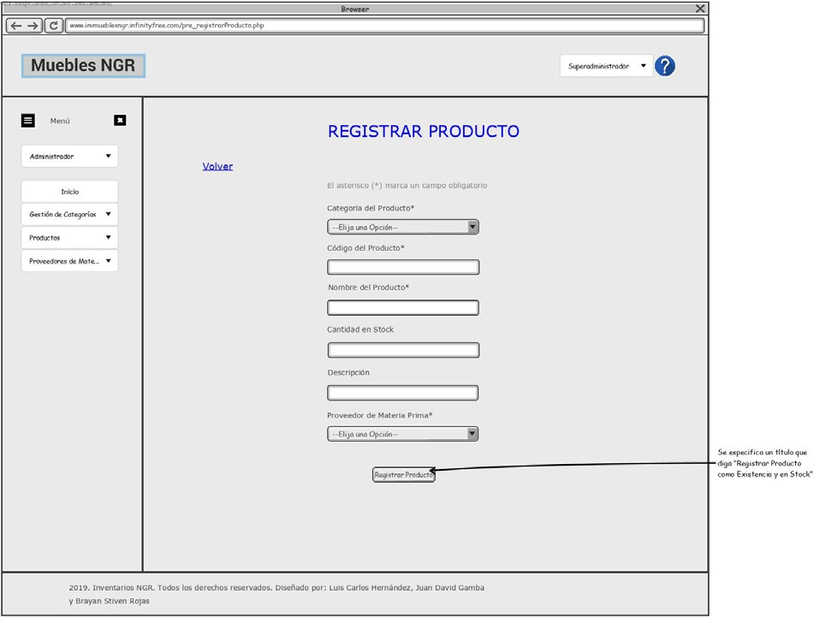

*Panel para Registrar Productos. Incluye registrar Existencia como Entrada.*

|  |  |  |
| --- | --- | --- |
| #Ref. | | CU13. |
| Caso de Uso | | Verificar Productos en Stock. |
| Autor | | Juan David Gamba Sáenz |
| Fecha | | 10 de Agosto de 2019 |
| Versión | | Versión 1 |
| Actor/es | | Superadministrador, Administrador. |
| Tipo | | Primario. |
| Descripción | | Los usuarios Superadministrador y Administrador pueden consultar los reportes de los productos que están en el Stock físico de la empresa (según los registros). |
| Referencias  Cruzadas | C.U. | CU01. Iniciar Sesión. (Incluye)  CU14. Verificar Entradas al Stock. (Hereda por Generalización)  CU15. Verificar Salidas del Stock. (Hereda por Generalización)  CU17. Cambiar Orden de Presentación de Registros. (lo Extiende) |
| R.F. | RF01. Iniciar Sesión.  RF05. Gestionar Datos del Usuario. |
| Precondición | | Conectar con la Base de Datos. |
| Secuencia Normal (“”) | | 1 El Superadministrador debe entrar en la página de gestión de roles  2 Esta se presentará un panel horizontal con varias separaciones entre este ordenadamente documento, nombre y un selector de rol.  3 Hay dos botones en la parte superior del panel,  4 primer botón guardar y el segundo botón actualizar. |
| ESCENARIO Gestionar Roles:  1 Si un administrador escribe mal algún dato en el formulario se puede reiniciar siempre y cuando este de pruebas del hecho.  2 Si el Super administrador o el administrador se equivoca puede cambiarlo al dato inicial siempre y cuando escriba en el informe el error humano. | | |
| Postcondición | | Vuelve al menú principal |
| Excepciones  1 Si el sujeto ni siquiera se ha registrado se le advertirá que no esta registrado. | | |
| Frecuencia esperada | | 20 - 30 veces por día |
| Prioridad | | Alto |
| Comentario | | Los botones guarda y actualizar es en caso que llegue a ocurrir el problema se pueda modificar con rapidez. |

Wireframe(s) Desarrollado(s)

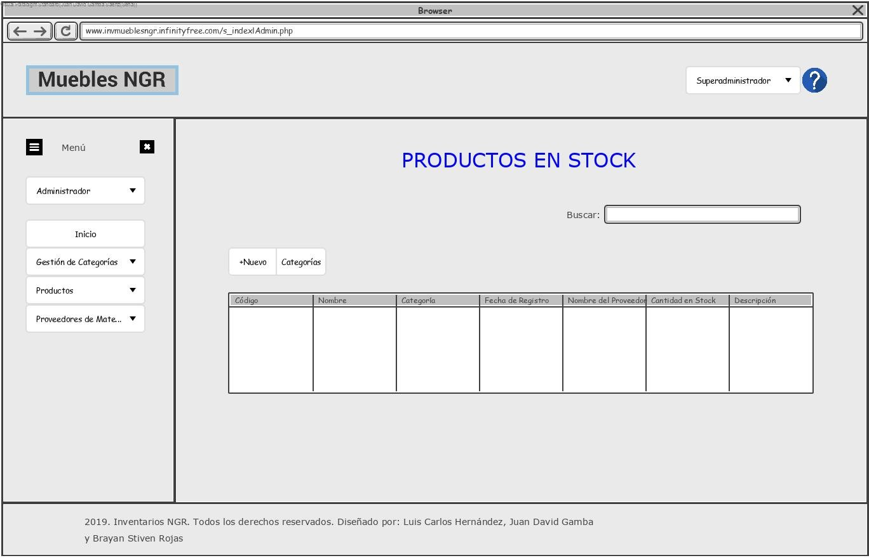

*Panel Administrador con Presentación del Reporte de Productos en Stock por Defecto.*

|  |  |  |
| --- | --- | --- |
| #Ref. | | CU14. |
| Caso de Uso | | Verificar Entradas al Stock. |
| Autor | | Juan David Gamba Sáenz |
| Fecha | | 10 de Agosto de 2019 |
| Versión | | Versión 1 |
| Actor/es | | Superadministrador, Administrador. |
| Tipo | | Primario. |
| Descripción | | Los usuarios Superadministrador y Administrador pueden consultar los reportes de los productos que están en el Stock físico de la empresa (según los registros). |
| Referencias  Cruzadas | C.U. | CU01. Iniciar Sesión. (Incluye)  CU13. Verificar Productos en Stock. (le Hereda por Generalización) |
| R.F. | RF01. Iniciar Sesión.  RF05. Gestionar Datos del Usuario. |
| Precondición | | Conectar con la Base de Datos. |
| Secuencia Normal (“”) | | 1 El Superadministrador debe entrar en la página de gestión de roles  2 Esta se presentará un panel horizontal con varias separaciones entre este ordenadamente documento, nombre y un selector de rol.  3 Hay dos botones en la parte superior del panel,  4 primer botón guardar y el segundo botón actualizar. |
| ESCENARIO Gestionar Roles:  1 Si un administrador escribe mal algún dato en el formulario se puede reiniciar siempre y cuando este de pruebas del hecho.  2 Si el Super administrador o el administrador se equivoca puede cambiarlo al dato inicial siempre y cuando escriba en el informe el error humano. | | |
| Postcondición | | Vuelve al menú principal |
| Excepciones  1 Si el sujeto ni siquiera se ha registrado se le advertirá que no esta registrado. | | |
| Frecuencia esperada | | 20 - 30 veces por día |
| Prioridad | | Alto |
| Comentario | | Los botones guarda y actualizar es en caso que llegue a ocurrir el problema se pueda modificar con rapidez. |

Wireframe(s) Desarrollado(s)

*Opción Productos del Rol Administrador. Ingreso para ver las Entradas al Stock.*

*Panel del Reporte de Entradas al Stock.*

|  |  |  |
| --- | --- | --- |
| #Ref. | | CU15. |
| Caso de Uso | | Verificar Salidas del Stock. |
| Autor | | Juan David Gamba Sáenz |
| Fecha | | 10 de Agosto de 2019 |
| Versión | | Versión 1 |
| Actor/es | | Superadministrador, Administrador |
| Tipo | | Primario. |
| Descripción | | Los usuarios Superadministrador y Administrador pueden consultar los reportes de los productos que están en el Stock físico de la empresa (según los registros). |
| Referencias  Cruzadas | C.U. | CU01. Iniciar Sesión. (Incluye)  CU13. Verificar Productos en Stock. (le Hereda por Generalización) |
| R.F. | RF01. Iniciar Sesión.  RF05. Gestionar Datos del Usuario. |
| Precondición | | Conectar con la Base de Datos. |
| Secuencia Normal (“”) | | 1 El Superadministrador debe entrar en la página de gestión de roles  2 Esta se presentará un panel horizontal con varias separaciones entre este ordenadamente documento, nombre y un selector de rol.  3 Hay dos botones en la parte superior del panel,  4 primer botón guardar y el segundo botón actualizar. |
| ESCENARIO Gestionar Roles:  1 Si un administrador escribe mal algún dato en el formulario se puede reiniciar siempre y cuando este de pruebas del hecho.  2 Si el Super administrador o el administrador se equivoca puede cambiarlo al dato inicial siempre y cuando escriba en el informe el error humano. | | |
| Postcondición | | Vuelve al menú principal |
| Excepciones  1 Si el sujeto ni siquiera se ha registrado se le advertirá que no esta registrado. | | |
| Frecuencia esperada | | 20 - 30 veces por día |
| Prioridad | | Alto |
| Comentario | | Los botones guarda y actualizar es en caso que llegue a ocurrir el problema se pueda modificar con rapidez. |

Wireframe(s) Desarrollado(s)

*Opción Productos del Rol Administrador. Ingreso para ver las Salidas del Stock.*

*Panel del Reporte de Salidas del Stock.*

|  |  |  |
| --- | --- | --- |
| #Ref. | | CU16. |
| Caso de Uso | | Cambiar de Rol. |
| Autor | | Juan David Gamba Sáenz |
| Fecha | | 10 de Agosto de 2019 |
| Versión | | Versión 1 |
| Actor/es | | Usuario, Superadministrador, Administrador |
| Tipo | | Primario. |
| Descripción | | Los usuarios pueden cambiar de Rol para acceder a las funcionalidades de otros roles, según los permisos que tengan para tal efecto. |
| Referencias  Cruzadas | C.U. | CU07. Consultar Datos de la Base de Datos. (Incluye)  CU22. Consultar Permisos del Usuario. |
| R.F. | RF01. Iniciar Sesión.  RF05. Gestionar Datos del Usuario. |
| Precondición | | Conectar con la Base de Datos. |
| Secuencia Normal (“”) | | 1 El Superadministrador debe entrar en la página de gestión de roles  2 Esta se presentará un panel horizontal con varias separaciones entre este ordenadamente documento, nombre y un selector de rol.  3 Hay dos botones en la parte superior del panel,  4 primer botón guardar y el segundo botón actualizar. |
| ESCENARIO Gestionar Roles:  1 Si un administrador escribe mal algún dato en el formulario se puede reiniciar siempre y cuando este de pruebas del hecho.  2 Si el Super administrador o el administrador se equivoca puede cambiarlo al dato inicial siempre y cuando escriba en el informe el error humano. | | |
| Postcondición | | Vuelve al menú principal |
| Excepciones  1 Si el sujeto ni siquiera se ha registrado se le advertirá que no esta registrado. | | |
| Frecuencia esperada | | 20 - 30 veces por día |
| Prioridad | | Alto |
| Comentario | | Los botones guarda y actualizar es en caso que llegue a ocurrir el problema se pueda modificar con rapidez. |

Wireframe(s) Desarrollado(s)

*Opción para Cambiar de Rol.*

|  |  |  |
| --- | --- | --- |
| #Ref. | | CU17. |
| Caso de Uso | | Cambiar el Orden de Presentación de Registros. |
| Autor | | Juan David Gamba Sáenz |
| Fecha | | 10 de Agosto de 2019 |
| Versión | | Versión 1 |
| Actor/es | | Superadministrador, Administrador |
| Tipo | | Primario. |
| Descripción | | Los usuarios Superadministrador y Administrador pueden Cambiar el Orden de Presentación de los Reportes, según las diferentes columnas de los registros, en el orden del tipo de dato, (alfabéticamente, numéricamente, etc). |
| Referencias  Cruzadas | C.U. | CU01. Iniciar Sesión. (Incluye)  CU13. Verificar Productos en Stock. (Extiende)  CU14. Verificar Entradas al Stock. (Extiende por Generalización)  CU15. Verificar Salidas del Stock. (Extiende por Generalización) |
| R.F. | RF01. Iniciar Sesión.  RF05. Gestionar Datos del Usuario. |
| Precondición | | Conectar con la Base de Datos. |
| Secuencia Normal (“”) | | 1 El Superadministrador debe entrar en la página de gestión de roles  2 Esta se presentará un panel horizontal con varias separaciones entre este ordenadamente documento, nombre y un selector de rol.  3 Hay dos botones en la parte superior del panel,  4 primer botón guardar y el segundo botón actualizar. |
| ESCENARIO Gestionar Roles:  1 Si un administrador escribe mal algún dato en el formulario se puede reiniciar siempre y cuando este de pruebas del hecho.  2 Si el Super administrador o el administrador se equivoca puede cambiarlo al dato inicial siempre y cuando escriba en el informe el error humano. | | |
| Postcondición | | Vuelve al menú principal |
| Excepciones  1 Si el sujeto ni siquiera se ha registrado se le advertirá que no esta registrado. | | |
| Frecuencia esperada | | 20 - 30 veces por día |
| Prioridad | | Alto |
| Comentario | | Los botones guarda y actualizar es en caso que llegue a ocurrir el problema se pueda modificar con rapidez. |

Wireframe(s) Desarrollado(s)

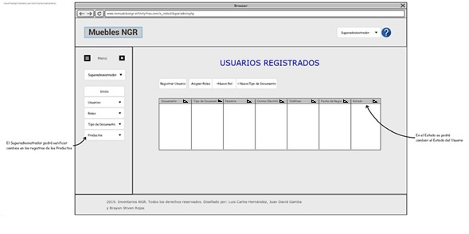

*Opciones para Ordenar los Registros.*

|  |  |  |
| --- | --- | --- |
| #Ref. | | CU18. |
| Caso de Uso | | Modificar Datos de la Base de Datos. |
| Autor | | Juan David Gamba Saenz |
| Fecha | | 10 de Agosto de 2019 |
| Versión | | Versión 1 |
| Actor/es | | Sistema. |
| Tipo | | Primario. |
| Descripción | | El Sistema debe modificar los datos de los registros en la Base de Datos. |
| Referencias  Cruzadas | C.U. | CU01. Iniciar Sesión. (Incluye)  CU05. Conectar con la Base de Datos. (Incluye) |
| R.F. | RF01. Iniciar Sesión.  RF05. Gestionar Datos del Usuario. |
| Precondición | | Conectar con la Base de Datos. |
| Secuencia Normal (“”) | | 1 El Superadministrador debe entrar en la página de gestión de roles  2 Esta se presentará un panel horizontal con varias separaciones entre este ordenadamente documento, nombre y un selector de rol.  3 Hay dos botones en la parte superior del panel,  4 primer botón guardar y el segundo botón actualizar. |
| ESCENARIO Gestionar Roles:  1 Si un administrador escribe mal algún dato en el formulario se puede reiniciar siempre y cuando este de pruebas del hecho.  2 Si el Super administrador o el administrador se equivoca puede cambiarlo al dato inicial siempre y cuando escriba en el informe el error humano. | | |
| Postcondición | | Vuelve al menú principal |
| Excepciones  1 Si el sujeto ni siquiera se ha registrado se le advertirá que no esta registrado. | | |
| Frecuencia esperada | | 20 - 30 veces por día |
| Prioridad | | Alto |
| Comentario | | Los botones guarda y actualizar es en caso que llegue a ocurrir el problema se pueda modificar con rapidez. |

|  |  |  |
| --- | --- | --- |
| #Ref. | | CU19. |
| Caso de Uso | | Consultar Habilitación del Usuario. |
| Autor | | Juan David Gamba Sáenz |
| Fecha | | 10 de Agosto de 2019 |
| Versión | | Versión 1 |
| Actor/es | | Sistema. |
| Tipo | | Primario. |
| Descripción | | El sistema debe consultar si el usuario está habilitado para registrarse o si está habilitado para iniciar sesión. |
| Referencias  Cruzadas | C.U. | CU02. Registrar Usuario. (lo Incluye)  CU07. Consultar Datos en la Base de Datos. (Incluye) |
| R.F. | RF01. Iniciar Sesión.  RF05. Gestionar Datos del Usuario. |
| Precondición | | Conectar con la Base de Datos. |
| Secuencia Normal (“”) | | 1 El Superadministrador debe entrar en la página de gestión de roles  2 Esta se presentará un panel horizontal con varias separaciones entre este ordenadamente documento, nombre y un selector de rol.  3 Hay dos botones en la parte superior del panel,  4 primer botón guardar y el segundo botón actualizar. |
| ESCENARIO Gestionar Roles:  1 Si un administrador escribe mal algún dato en el formulario se puede reiniciar siempre y cuando este de pruebas del hecho.  2 Si el Super administrador o el administrador se equivoca puede cambiarlo al dato inicial siempre y cuando escriba en el informe el error humano. | | |
| Postcondición | | Vuelve al menú principal |
| Excepciones  1 Si el sujeto ni siquiera se ha registrado se le advertirá que no esta registrado. | | |
| Frecuencia esperada | | 20 - 30 veces por día |
| Prioridad | | Alto |
| Comentario | | Los botones guarda y actualizar es en caso que llegue a ocurrir el problema se pueda modificar con rapidez. |

|  |  |  |
| --- | --- | --- |
| #Ref. | | CU20. |
| Caso de Uso | | Consultar Unicidad del Código del Producto. |
| Autor | | Juan David Gamba Saenz |
| Fecha | | 10 de Agosto de 2019 |
| Versión | | Versión 1 |
| Actor/es | | Sistema. |
| Tipo | | Primario. |
| Descripción | | El sistema debe verificar que el código que registra el usuario Administrador es único (no existe en la base de datos).  El usuario Administrador registrará productos con un código único para la autenticación del proceso de negocio. |
| Referencias  Cruzadas | C.U. | CU01. Iniciar Sesión. (Incluye)  CU07. Consultar Datos en la Base de Datos. (Incluye)  CU12. Registrar Producto. (lo incluye) |
| R.F. | RF01. Iniciar Sesión.  RF05. Gestionar Datos del Usuario. |
| Precondición | | Conectar con la Base de Datos. |
| Secuencia Normal (“”) | | 1 El Superadministrador debe entrar en la página de gestión de roles  2 Esta se presentará un panel horizontal con varias separaciones entre este ordenadamente documento, nombre y un selector de rol.  3 Hay dos botones en la parte superior del panel,  4 primer botón guardar y el segundo botón actualizar. |
| ESCENARIO Gestionar Roles:  1 Si un administrador escribe mal algún dato en el formulario se puede reiniciar siempre y cuando este de pruebas del hecho.  2 Si el Super administrador o el administrador se equivoca puede cambiarlo al dato inicial siempre y cuando escriba en el informe el error humano. | | |
| Postcondición | | Vuelve al menú principal |
| Excepciones  1 Si el sujeto ni siquiera se ha registrado se le advertirá que no esta registrado. | | |
| Frecuencia esperada | | 20 - 30 veces por día |
| Prioridad | | Alto |
| Comentario | | Los botones guarda y actualizar es en caso que llegue a ocurrir el problema se pueda modificar con rapidez. |

|  |  |  |
| --- | --- | --- |
| #Ref. | | CU21. |
| Caso de Uso | | Consultar Estado de Actividad del Usuario. |
| Autor | | Juan David Gamba Sáenz |
| Fecha | | 10 de Agosto de 2019 |
| Versión | | Versión 1 |
| Actor/es | | Sistema. |
| Tipo | | Primario. |
| Descripción | | El Sistema debe consultar el Estado de Actividad del usuario solicitado. |
| Referencias  Cruzadas | C.U. | CU01. Iniciar Sesión. (Incluye)  CU07. Consultar Datos en la Base de Datos. (Incluye) |
| R.F. | RF01. Iniciar Sesión. |
| Precondición | | Conectar con la Base de Datos. |
| Secuencia Normal (“”) | | 1 El Superadministrador debe entrar en la página de gestión de roles  2 Esta se presentará un panel horizontal con varias separaciones entre este ordenadamente documento, nombre y un selector de rol.  3 Hay dos botones en la parte superior del panel,  4 primer botón guardar y el segundo botón actualizar. |
| ESCENARIO Gestionar Roles:  1 Si un administrador escribe mal algún dato en el formulario se puede reiniciar siempre y cuando este de pruebas del hecho.  2 Si el Super administrador o el administrador se equivoca puede cambiarlo al dato inicial siempre y cuando escriba en el informe el error humano. | | |
| Postcondición | | Vuelve al menú principal |
| Excepciones  1 Si el sujeto ni siquiera se ha registrado se le advertirá que no esta registrado. | | |
| Frecuencia esperada | | 20 - 30 veces por día |
| Prioridad | | Alto |
| Comentario | | Los botones guarda y actualizar es en caso que llegue a ocurrir el problema se pueda modificar con rapidez. |

|  |  |  |
| --- | --- | --- |
| #Ref. | | CU22. |
| Caso de Uso | | Consultar Permiso del Usuario. |
| Autor | | Juan David Gamba Sáenz |
| Fecha | | 10 de Agosto de 2019 |
| Versión | | Versión 1 |
| Actor/es | | Sistema. |
| Tipo | | Primario. |
| Descripción | | El Sistema debe consultar los permisos que posee el usuario para acceder al contenido de los diferentes roles.  El usuario Superadministrador debe registrar los permisos que poseen los usuarios para tal efecto. |
| Referencias  Cruzadas | C.U. | CU07. Consultar Datos en la Base de Datos. (Incluye)  CU16. Cambiar de Rol. (lo incluye) |
| R.F. | RF01. Iniciar Sesión. |
| Precondición | | Conectar con la Base de Datos. |
| Secuencia Normal (“”) | | 1 El Superadministrador debe entrar en la página de gestión de roles  2 Esta se presentará un panel horizontal con varias separaciones entre este ordenadamente documento, nombre y un selector de rol.  3 Hay dos botones en la parte superior del panel,  4 primer botón guardar y el segundo botón actualizar. |
| ESCENARIO Gestionar Roles:  1 Si un administrador escribe mal algún dato en el formulario se puede reiniciar siempre y cuando este de pruebas del hecho.  2 Si el Super administrador o el administrador se equivoca puede cambiarlo al dato inicial siempre y cuando escriba en el informe el error humano. | | |
| Postcondición | | Vuelve al menú principal |
| Excepciones  1 Si el sujeto ni siquiera se ha registrado se le advertirá que no esta registrado. | | |
| Frecuencia esperada | | 20 - 30 veces por día |
| Prioridad | | Alto |
| Comentario | | Los botones guarda y actualizar es en caso que llegue a ocurrir el problema se pueda modificar con rapidez. |

|  |  |  |
| --- | --- | --- |
| #Ref. | | CU23. |
| Caso de Uso | | Calcular la Cantidad de Productos en Stock. |
| Autor | | Juan David Gamba Sáenz |
| Fecha | | 10 de Agosto de 2019 |
| Versión | | Versión 1 |
| Actor/es | | Sistema. |
| Tipo | | Primario. |
| Descripción | | El Sistema debe calcular la diferencia entre las entradas y las salidas registradas en el sistema. |
| Referencias  Cruzadas | C.U. | CU07. Consultar Datos en la Base de Datos. (Incluye)  CU13. Verificar Productos en Stock. (lo Incluye) |
| R.F. | RF01. Iniciar Sesión. |
| Precondición | | Conectar con la Base de Datos. |
| Secuencia Normal (“”) | | 1 El Superadministrador debe entrar en la página de gestión de roles  2 Esta se presentará un panel horizontal con varias separaciones entre este ordenadamente documento, nombre y un selector de rol.  3 Hay dos botones en la parte superior del panel,  4 primer botón guardar y el segundo botón actualizar. |
| ESCENARIO Gestionar Roles:  1 Si un administrador escribe mal algún dato en el formulario se puede reiniciar siempre y cuando este de pruebas del hecho.  2 Si el Super administrador o el administrador se equivoca puede cambiarlo al dato inicial siempre y cuando escriba en el informe el error humano. | | |
| Postcondición | | Vuelve al menú principal |
| Excepciones  1 Si el sujeto ni siquiera se ha registrado se le advertirá que no esta registrado. | | |
| Frecuencia esperada | | 20 - 30 veces por día |
| Prioridad | | Alto |
| Comentario | | Los botones guarda y actualizar es en caso que llegue a ocurrir el problema se pueda modificar con rapidez. |

|  |  |  |
| --- | --- | --- |
| #Ref. | | CU24. |
| Caso de Uso | | Cerrar Sesión. |
| Autor | | Juan David Gamba Sáenz |
| Fecha | | 10 de Agosto de 2019 |
| Versión | | Versión 1 |
| Actor/es | | Usuario, Superadministrador, Administrador. |
| Tipo | | Primario. |
| Descripción | | Los usuarios pueden cerrar sesión para proteger la información del sistema. |
| Referencias  Cruzadas | C.U. | CU01. Iniciar Sesión. (Extiende) |
| R.F. | RF01. Iniciar Sesión. |
| Precondición | | Conectar con la Base de Datos. |
| Secuencia Normal (“”) | | 1 El Superadministrador debe entrar en la página de gestión de roles  2 Esta se presentará un panel horizontal con varias separaciones entre este ordenadamente documento, nombre y un selector de rol.  3 Hay dos botones en la parte superior del panel,  4 primer botón guardar y el segundo botón actualizar. |
| ESCENARIO Gestionar Roles:  1 Si un administrador escribe mal algún dato en el formulario se puede reiniciar siempre y cuando este de pruebas del hecho.  2 Si el Super administrador o el administrador se equivoca puede cambiarlo al dato inicial siempre y cuando escriba en el informe el error humano. | | |
| Postcondición | | Vuelve al menú principal |
| Excepciones  1 Si el sujeto ni siquiera se ha registrado se le advertirá que no esta registrado. | | |
| Frecuencia esperada | | 20 - 30 veces por día |
| Prioridad | | Alto |
| Comentario | | Los botones guarda y actualizar es en caso que llegue a ocurrir el problema se pueda modificar con rapidez. |

Wireframe(s) Desarrollado(s)



*Opción para Cerrar Sesión.*

*Redirección al Panel de Inicio de Sesión.*

|  |  |  |
| --- | --- | --- |
| #Ref. | | CU25. |
| Caso de Uso | | Registrar Permiso de Usuario. |
| Autor | | Juan David Gamba Sáenz |
| Fecha | | 10 de Agosto de 2019 |
| Versión | | Versión 1 |
| Actor/es | | Superadministrador. |
| Tipo | | Primario. |
| Descripción | | El usuario Superadministrador debe registrar los permisos de los usuarios para acceder al contenido del sistema. |
| Referencias  Cruzadas | C.U. | CU01. Iniciar Sesión. (Incluye)  CU06. Registrar Datos en la Base de Datos. (Incluye) |
| R.F. | RF01. Iniciar Sesión.  RF05. Gestionar Datos del Usuario. |
| Precondición | | Conectar con la Base de Datos. |
| Secuencia Normal (“”) | | 1 El Superadministrador debe entrar en la página de gestión de roles  2 Esta se presentará un panel horizontal con varias separaciones entre este ordenadamente documento, nombre y un selector de rol.  3 Hay dos botones en la parte superior del panel,  4 primer botón guardar y el segundo botón actualizar. |
| ESCENARIO Gestionar Roles:  1 Si un administrador escribe mal algún dato en el formulario se puede reiniciar siempre y cuando este de pruebas del hecho.  2 Si el Super administrador o el administrador se equivoca puede cambiarlo al dato inicial siempre y cuando escriba en el informe el error humano. | | |
| Postcondición | | Vuelve al menú principal |
| Excepciones  1 Si el sujeto ni siquiera se ha registrado se le advertirá que no esta registrado. | | |
| Frecuencia esperada | | 20 - 30 veces por día |
| Prioridad | | Alto |
| Comentario | | Los botones guarda y actualizar es en caso que llegue a ocurrir el problema se pueda modificar con rapidez. |

Wireframe(s) Desarrollado(s)

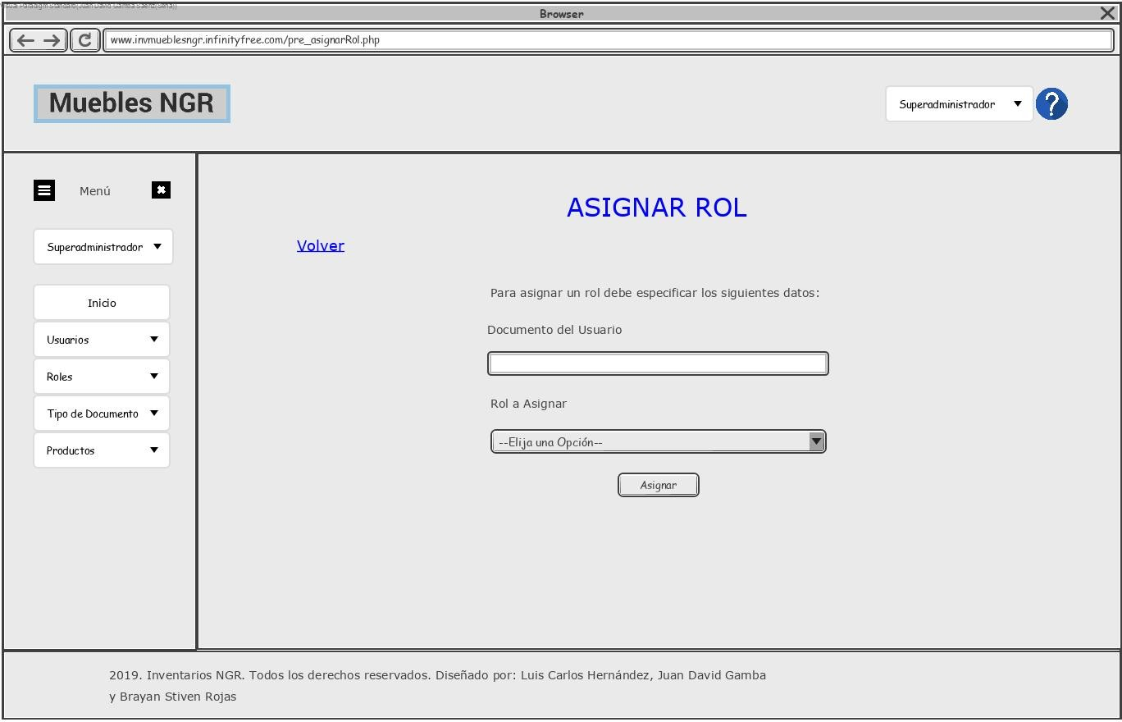

*Panel para Registrar los Permisos para los Roles a los Usuarios.*

|  |  |  |
| --- | --- | --- |
| #Ref. | | CU26. |
| Caso de Uso | | Modificar Datos del Producto. |
| Autor | | Juan David Gamba Sáenz |
| Fecha | | 10 de Agosto de 2019 |
| Versión | | Versión 1 |
| Actor/es | | Administrador. |
| Tipo | | Primario. |
| Descripción | | El usuario Administrador puede modificar los datos prescindibles de los productos según sea su criterio. |
| Referencias  Cruzadas | C.U. | CU01. Iniciar Sesión. (Incluye)  CU18. Modificar Datos en la Base de Datos. (Incluye) |
| R.F. | RF01. Iniciar Sesión.  RF05. Gestionar Datos del Usuario. |
| Precondición | | Conectar con la Base de Datos. |
| Secuencia Normal (“”) | | 1 El Superadministrador debe entrar en la página de gestión de roles  2 Esta se presentará un panel horizontal con varias separaciones entre este ordenadamente documento, nombre y un selector de rol.  3 Hay dos botones en la parte superior del panel,  4 primer botón guardar y el segundo botón actualizar. |
| ESCENARIO Gestionar Roles:  1 Si un administrador escribe mal algún dato en el formulario se puede reiniciar siempre y cuando este de pruebas del hecho.  2 Si el Super administrador o el administrador se equivoca puede cambiarlo al dato inicial siempre y cuando escriba en el informe el error humano. | | |
| Postcondición | | Vuelve al menú principal |
| Excepciones  1 Si el sujeto ni siquiera se ha registrado se le advertirá que no esta registrado. | | |
| Frecuencia esperada | | 20 - 30 veces por día |
| Prioridad | | Alto |
| Comentario | | Los botones guarda y actualizar es en caso que llegue a ocurrir el problema se pueda modificar con rapidez. |